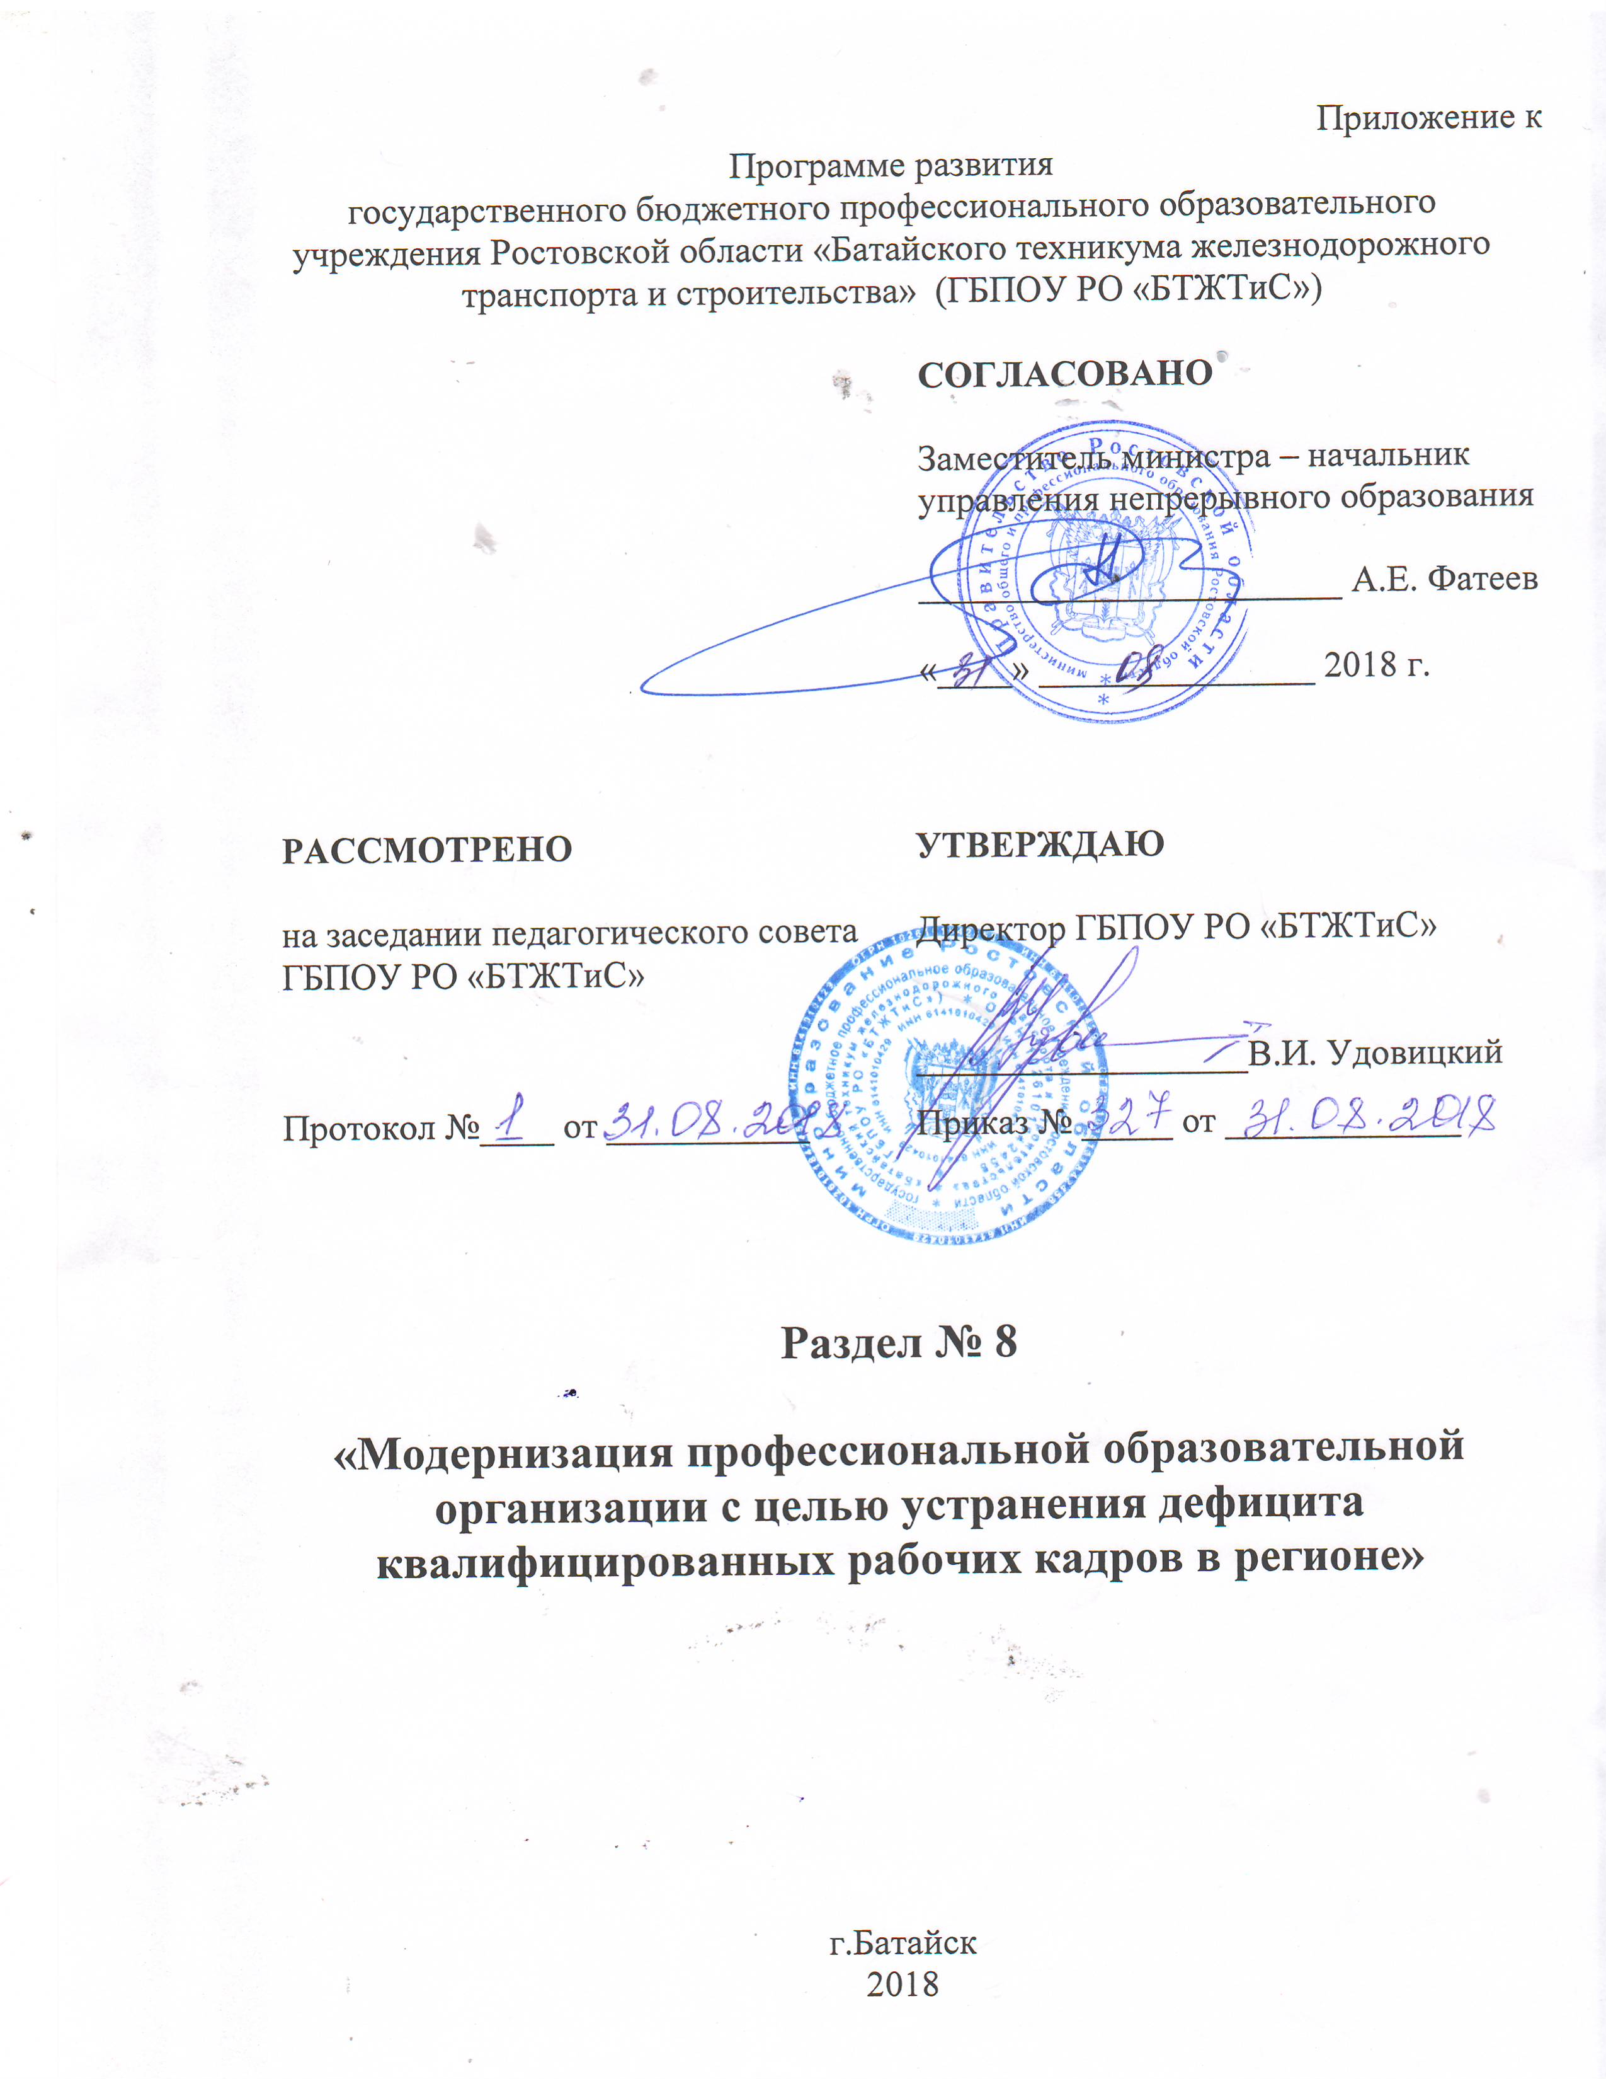

**Раздел №8 «Модернизация профессиональной образовательной организации с целью устранения дефицита квалифицированных рабочих кадров в регионе»**

**Задачи:**

1. Модернизация среднего профессионального образования, в том числе посредством внедрения адаптивных, практико-ориентированных и гибких образовательных программ.

Основные направления реализации:

1.1.Развитие современной инфраструктуры подготовки высококвалифицированных специалистов и рабочих кадров из сети центров опережающей профессиональной подготовки, специализированных центров компетенций, центров проведения демонстрационного экзамена и лабораторий, оснащенных современной материально-технической базой, с учетом опыта Союза Ворлдскиллс Россия;

1.2. Участие в региональных чемпионатах «Молодые профессионалы» (Ворлдскиллс Россия) и «Абилимпикс»;

1.3. Совершенствование материально-технической, учебно-методической базы образовательной организации, в т.ч. с использованием цифровой образовательной среды;

1.4. Подготовка, переподготовка и повышение квалификации управленческих и педагогических кадров образовательной организации;

1.5. Проведение итоговой аттестации выпускников в форме демонстрационного экзамена;

1.6. Разработка адаптивных, практико-ориентированных образовательных программ среднего профессионального образования;

1.7. Развитие движения наставничества;

1.8. Участие в реализации регионального стандарта кадрового обеспечения промышленного (экономического) роста.

2. Формирование системы непрерывного обновления работающими гражданами своих профессиональных знаний и приобретения ими новых профессиональных навыков, включая овладение компетенциями в области цифровой экономики всеми желающими.

Основные направления реализации:

2.1. Развитие современной инфраструктуры дополнительного профессионального образования, в том числе для взрослого населения;

2.2. Обновление программного обеспечения дополнительного профессионального образования для взрослых, в т.ч. по направлениям цифровой экономики;

2.3. Повышение степени информированности работающих граждан об имеющихся в образовательной организации возможностях непрерывного обновления своих профессиональных знаний и приобретения новых профессиональных навыков, включая овладение компетенциями в области цифровой экономики.

3. Создание учебно-воспитательного пространства, отвечающего современным требованиям к структуре, условиям и результатам воспитания.

Основные направления реализации:

3.1. Формирование навыков проектной деятельности для организации добровольческих акций, проектов, движений патриотической направленности совместно с обучающимися, родителями, общественными объединениями;

3.2. Повышение уровня знаний нормативной и концептуальной основы современной государственной политики в сфере воспитания детей и молодежи: проведение проектных занятий по реализации основных направлений Распоряжения Правительства Российской Федерации от 29.05.2015 №996-р «Об утверждении Стратегии развития воспитания в Российской Федерации на период до 2025 года»;

3.3. Формирование мотивационной основы для активного участия педагогов в процессе воспитательной работы, разработки программно-методической основы и демонстрации моделей поведения;

3.4. Поддержка инициатив продвижения музейного воспитания.

**Нормативно-правовое обеспечение:**

1. ФЗ от 29.12.2012 года №273-ФЗ «Об образовании в Российской Федерации»;

2. Распоряжение Правительства РФ от 05.03.2015г. № 366-р «Об утверждении плана мероприятий, направленных популяризацию рабочих и инженерных профессий»;

3. Комплекс мер, направленных на совершенствование системы среднего профессионального образования на 2015-2020 годы, утвержденный распоряжением Правительства РФ от 3.03.2015 г. №349-р;

4. Федеральная целевая программа развития образования на 2016-2020 годы, утвержденная Постановлением Правительства РФ от 23.05.2015 г. №497 (с изменениями и дополнениями от 25.05.2016 г.);

5. Изменения в отраслях социальной сферы, направленные на повышение эффективности образования в Ростовской области, утвержденные Постановлением Правительства Ростовской области от 25.04.2013 года №241;

6. Комплекс мер по реализации пункта 1 Указа Президента Российской Федерации от 07.05.2012 года №599 «О мерах по реализации государственной политики в области образования и науки» в Ростовской области;

7. Постановление Правительства Ростовской области от 25.09.2013 года № 596 «Об утверждении государственной программы Ростовской области «Развитие образования»;

8. Указ Президента РФ от 07.05.2018 года №204 «О национальных целях и стратегических задачах развития РФ на период до 2024 года»;

9. Стратегиясоциально-экономического развития Ростовской области.

**План мероприятий по реализации Раздела № 8 «Модернизация профессиональной образовательной организации с целью устранения дефицита квалифицированных рабочих кадров в регионе» с указанием конкретных сроков исполнения и ожидаемых результатов**

|  |  |  |  |  |
| --- | --- | --- | --- | --- |
| № п/п | Мероприятия | Ответственные исполнители | Вид документа и (или) результат | Сроки  реализации |
| Задача 1. Модернизация среднего профессионального образования, в том числе посредством внедрения адаптивных, практико-ориентированных и гибких образовательных программ | | | | |
| Направление 1.1. Развитие современной инфраструктуры подготовки высококвалифицированных специалистов и рабочих кадров из сети центров опережающей профессиональной подготовки, специализированных центров компетенций, центров проведения демонстрационного экзамена и лабораторий, оснащенных современной материально-технической базой, с учетом опыта Союза Ворлдскиллс Россия | | | | |
|  | Актуализация профессий и специальностей из перечней ТОП- 50 и ТОП – Регион | Зам.директора по УПР  Зам.директора по УМР | Учет кадровой потребности промышленности Ростовской области | 2018-2024 |
|  | Участие в целевых программах РФ по оборудованию и материально техническому оснащению по профессиям ТОП-50 | Зам.директора по УПР  Зам.директора по УМР | Осуществлять подготовку кадров (ООП, программы профессионального обучения) по профессиям и специальностям из перечня ТОП- 50 и Топ- Регион. Развитие дуального обучения. | 2018-2024 |
|  | Создание и оснащение центра опережающей профессиональной подготовки (ЦОПП) | Зам.директора по УПР  Зам.директора по УМР | Создать современную инфраструктуру для массовой подготовки кадров для ключевых отраслей региональной экономики, в том числе в соответствии с перечнями ТОП- 50 и ТОП- Регион | 2018-2024 |
|  | Актуализация программы развития Техникума, обеспечивающая подготовку кадров по ТОП-50 | Зам.директора по УПР  Зам.директора по УМР | Модернизация материально-технической базы ПОО, обеспечивающих подготовку кадров по ТОП- 50 | 2019-2020 |
| Направление 1.2. Участие в региональных чемпионатах «Молодые профессионалы» (Ворлдскиллс Россия) и «Абилимпикс» | | | | |
|  | Участие в региональном чемпионате Ворлдскиллс по профессиональному мастерству по стандартам Ворлдскиллс | Зам.директора по УМР | Профессиональное самоутверждение обучающихся | 2018-2024 |
|  | Участие в региональном чемпионате Абилимпикс по профессиональному мастерству по компетенциям Абилимпикс | Зам.директора по УМР | Социально-профессиональное самоутверждение обучающихся | 2018-2024 |
| Направление 1.3. Совершенствование материально-технической, учебно-методической базы образовательной организации, в т.ч. с использованием цифровой образовательной среды | | | | |
| 1 | Модернизация материально-технической базы и инфраструктуры Техникума , предусматривающая обновление основных фондов | Зам.директора по УПР  Зам.директора по УМР | Оснащение материально-техническая база Техникума современным оборудованием и отвечает актуальным запросам рынка | 2018-2024 |
| 2 | Создание в Техникуме доступной среды для обучения инвалидов и лиц с ОВЗ. | Зам.директора по УПР  Зам.директора по УМР  Зам.директора по АХЧ | Создать современную социально-образовательная среду для обучения инвалидов. | 2018-2024 |
| Направление 1.4. Подготовка, переподготовка и повышение квалификации управленческих и педагогических кадров образовательной организации | | | | |
| 1 | Повышения квалификации и профессиональной переподготовки преподавателей и мастеров производственного обучения, реализующих образовательные программы СПО, в том числе по профессиям и специальностям из перечня ТОП-50 в соответствии со стандартами Ворлдскиллс, Абилимпикс | Зам.директора по УМР | овладение сотрудниками Техникума современными наборами профессиональных компетенций позволит сформировать инженерно -педагогический коллектив Техникума, способный обеспечить подготовку кадров | 2018-2024 |
| Направление 1.5. Проведение итоговой аттестации выпускников в форме демонстрационного экзамена | | | | |
| 1 | Формирование инфраструктуры Техникума по профессиям и специальностям из перечня ТОП- 50 и ТОП- Регион | Зам.директора по УПР  Зам.директора по УМР | Участие в работе СЦК, центров демонстрационного экзамена, центров опережающей профессиональной подготовки, центров коллективного пользования, площадок для проведения оценки квалификаций персонала предприятий | 2018-2024 |
| 2 | Обеспечение подготовки экспертов демонстрационного экзамена в составе ГИА по стандартам Ворлдскиллс, Абилимпикс | Зам.директора по УМР | Обучение экспертов демонстрационного экзамена в составе ГИА по стандартам Ворлдскиллс | 2018-2024 |
| 3 | Разработка системы оценки мастеров производственного обучения с использованием механизма демонстрационного экзамена по аналогии со стандартами Ворлдскиллс, Абилимпикс | Зам.директора по УПР  Зам.директора по УМР | Рост преподавательской экспертизы в вопросах подготовки обучащихся | 2018-2024 |
| 4 | Формирование мотивации для руководящих и педагогических работников по участию в чемпионатном движении, подготовки студентов к демонстрационному экзамену | Зам.директора по УПР  Зам.директора по УМР | Высокая квалификации преподавательского состава, увеличение среднестатистического числа лет работы, повышения эффективности работы преподавательского состава | 2018 год |
| Направление 1.6. Разработка адаптивных, практико-ориентированных образовательных программ среднего профессионального образования | | | | |
| 1 | Организация реализации образовательных программ СПО по профессиям/ специальностям из перечня ТОП-Регион | Зам.директора по УПР | реализовать программы СПО в Техникуме по профессиям/ специальностям из перечня ТОП- Регион в зависимости из спроса рынка | 2018-2024 |
| Направление 1.7. Развитие движения наставничества | | | | |
| 1. | Привлечение талантливых специалистов для работы в Техникуме | Зам.директора по УПР  Зам.директора по УМР | Заключение договоров с предприятиями по сетевому и дуальному обучению | 2018-2024 |
| 2 | Организация совместно с работодателями подготовки кадров (включая ООП СПО, программы профессионального обучения и дополнительные профессиональные программы) по профессиям/ специальностям из перечня ТОП- 50 | Зам.директора по УПР | Работодатель совместно с Техникумом участвует в организации и осуществлении подготовки кадров. Внедрение программы наставничества в образовательный процесс. | ежегодно |
| Задача 2. Формирование системы непрерывного обновления работающими гражданами своих профессиональных знаний и приобретения ими новых профессиональных навыков, включая овладение компетенциями в области цифровой экономики всеми желающими | | | | |
| Направление 2.1. Развитие современной инфраструктуры дополнительного профессионального образования, в том числе для взрослого населения | | | | |
|  | Создание новых конкурентоспособных образовательных программ по ТОП-50, соответствующих нормативно-правовым требованиям и требованиям профессиональных стандартов, в том числе для системы дополнительного образования и по заказу предприятий реального сектора производства | Зам.директора по УПР | реализация новых образовательных программ, соответствующих федеральным профессиональным стандартам и разработанных с учетом перспективной потребности производства РО, позволит достичь запланированных показателей по общему количеству обучающихся, обучающихся в Техникуме. | 2018-2024 |
|  | Обновление, модернизация материально-технической базы профессиональной образовательной организации при внедрении новых программ | Зам.директора по УПР  Зам.директора по УМР | Модернизация материально-технической базы Техникума | 2018-2024 |
|  | Приобретение литературы, методических пособий, электронных образовательных ресурсов | Зам.директора по УМР  Зав.библиотекой | Основные профессиональные образовательные программы обеспечены литературой, методическими пособиями и электронными образовательными ресурсами | 2018-2024 |
|  | Проведение текущего ремонта учебно-лабораторных корпусов Техникума | Зам.директора по АХЧ | Созданы современные условия для реализации образовательных программ , краткосрочных образовательных программ | 2018-2024 |
| Направление 2.2. Обновление программного обеспечения дополнительного профессионального образования для взрослых, в т.ч. по направлениям цифровой экономики | | | | |
| 1 | Создание образовательных программ с использованием сетевой формы, в том числе в рамках сети СПО | Зам.директора по УМР | Разработка и апробация | 2019-2024 |
| 2 | Создание условий для реализации индивидуальных образовательных траекторий на базе современных систем управления учебным процессом | Зам.директора по УМР | Реализация индивидуальных образовательных траекторий будет способствовать развитию вариативности образовательных программ, их адаптивности к различным группам обучающихся, в том числе с особыми потребностями (одаренные, инвалиды) | 2018-2024 |
| 3 | Внедрение в образовательный процесс современного учебного оборудования и современных образовательных технологий, в том числе открытых онлайн-курсов, активных методов обучения | Зам.директора по УПР  Зам.директора по УМР | использование современного оборудования и передовых образовательных технологий при реализации образовательных программ по ТОП-50 | 2018-2024 |
| 4 | Создание новых конкурентоспособных образовательных программ по ТОП-50, соответствующих нормативно-правовым требованиям и требованиям профессиональных стандартов, в том числе для системы дополнительного образования и по заказу предприятий реального сектора производства | Зам.директора по УПР  Зам.директора по УМР | реализация новых образовательных программ, соответствующих федеральным профессиональным стандартам и разработанных с учетом перспективной потребности производства РО, позволит достичь запланированных  показателей по общему количеству обучающихся, обучающихся в Техникуме. | 2018-2024 |
| Направление 2.3. Повышение степени информированности работающих граждан об имеющихся в образовательной организации возможностях непрерывного обновления своих профессиональных знаний и приобретения новых профессиональных навыков, включая овладение компетенциями в области цифровой экономики | | | | |
| 1 | Развитие современных форм профориентационной работы.  Соблюдение контрольных цифр приема на подготовку кадров по образовательным программам СПО, соответствующим новым ФГОС по перечню ТОП-50, по программам повышения квалификации, переподготовки, предпрофессиональной подготовки школьников | Зам.директора по УПР | ПОО выделены контрольные цифры приема на подготовку по образовательным программам СПО по профессиям и специальностям из перечня ТОП- 50, по программам повышения квалификации, переподготовки, предпрофессиональной подготовки школьников | 2018-2024 |
| Задача 3 Создание учебно-воспитательного пространства, отвечающего современным требованиям к структуре, условиям и результатам воспитания | | | | |
| Направление 3.1. Формирование навыков проектной деятельности для организации добровольческих акций, проектов, движений патриотической направленности совместно с обучающимися, родителями, общественными объединениями | | | | |
| 1 | Развитие у обучающихся социально и профессионально значимых черт в соответствии с моделью выпускника, СПО. | Зам.директора по УВР | Социально-адаптированная личность, готовая к выполнению социальных ролей гражданина, профессионала, семьянина и обладающая социально-профессиональными чертами, такими как активная позиция, гражданственность, креативность, коммуникативность, профессиональное самоопределение, самостоятельность, ценностное отношение к здоровью и т.д. | ежегодно |
| 2 | Внедрение новых методов обучения и воспитания, обеспечивающих повышение мотивации к обучению, а также обновление содержания и совершенствование методов обучения предметной области «Технология». | Зам.директора по УВР | воспитание гармонично развитой и социально ответственной личности | 2018-2024 |
| Направление 3.2. Повышение уровня знаний нормативной и концептуальной основы современной государственной политики в сфере воспитания детей и молодежи: проведение проектных занятий по реализации основных направлений Распоряжения Правительства Российской Федерации от 29.05.2015 №996-р «Об утверждении Стратегии развития воспитания в Российской Федерации на период до 2025 года» | | | | |
| 1 | Проведение проектных занятий по реализации основных направлений Распоряжения Правительства Российской Федерации от 29.05.2015 №996-р «Об утверждении Стратегии развития воспитания в Российской Федерации на период до 2025 года» | Зам.директора по УВР  Зам.директора по УВР | воспитание гармонично развитой и социально ответственной личности | 2018-2024 |
| Направление 3.3. Формирование мотивационной основы для активного участия педагогов в процессе воспитательной работы, разработки программно-методической основы и демонстрации моделей поведения | | | | |
| 1 | Формирование системы мотивации мастеров производственного обучения через возможность оценки компетенций и построения карьерной лестницы | Зам.директора по УВР  Зам.директора по УМР | участие педагогических работников Техникума и обучающихся в программах международной и внутрироссийской мобильности будет способствовать повышению их профессионального уровня и результативности их деятельности | 2018-2024 |
| Направление 3.4. Поддержка инициатив продвижения музейного воспитания | | | | |
| 1 | Изучить и использовать для методического обеспечения учебно-воспитательного процесса культурно-образовательный потенциал музеев области – экспозицию, научно-исследовательские работы сотрудников | Зам.директора по УВР | Развитие творческо-исследовательского потенциала студентов, преподавателей | 2018-2024 |
| 2 | Внедрить в практику в курсах социально-гуманитарных дисциплин музейно-педагогические методы. Это проведение:   * + музейных уроков,   + бинарных уроков,   + выездных выставок музейных экспонатов,   + научно-практических и краеведческих конференций | Зам.директора по УВР  Зам.директора по УМР | Внедрение в широкую педагогическую практику новаторских музейно-педагогических методик, современных методов патриотического воспитания | 2018-2024 |
| 3 | Осуществить творческий поиск, разработку, апробацию, внедрение в практику и развитие современных форм, методов и средств патриотического воспитания студентов на основе инновационных педагогических, музейных, информационных, цифровых технологий. Это совместное проведение:   * + тематических вечеров, демонстраций обрядов донских казаков;   + встреч со знаменитыми земляками; региональных акций;   + консультаций органов студенческого самоуправления по организации культурно-патриотической деятельности – фольклорной студии, виртуального музееведения;   + выступление фольклорных танцевальных и хоровых коллективов | Зам.директора по УВР  Зам.директора по УМР | Развитие и углубление знаний будущих специалистов об истории и культуре Донского края, донского казачества, бережного отношения к историко-культурному наследию Донского региона, гражданско-патриотического сознания, повышение музейной культуры студентов | 2018-2024 |
| 4 | Организовать сотрудничество между Техникумом и культурными учреждениями региона в виртуальной среде в культурно-образовательных целях в сфере гражданско-патриотического воспитания специалистов среднего звена, квалифицированных рабочих и служащих | Зам.директора по УВР | Создание единого информационного, виртуального, культурно-образовательного и воспитательного пространства, позволяющего сделать доступными для студентов и преподавателей уникальные экспонаты и памятники и музеев региона | 2018-2024 |

**Финансовое обеспечение реализации Раздела № 8 «Модернизация профессиональной образовательной организации с целью устранения дефицита квалифицированных рабочих кадров в регионе»**

|  |  |  |  |  |  |  |  |  |  |  |  |
| --- | --- | --- | --- | --- | --- | --- | --- | --- | --- | --- | --- |
| № п/п | Задача | Средства, необходимые для реализации мероприятий (тыс. руб.) | | | | | | | | | Источники финансирования |
| Всего | по годам | | | | | | | |
| 2017 | 2018 | 2019 | 2020 | 2021 | 2022 | 2023 | 2024 |
| 1 | Модернизация среднего профессионального образования, в том числе посредством внедрения адаптивных, практико-ориентированных и гибких образовательных программ. | 705,0 | 5,0 | 100,0 | 100,0 | 100,0 | 100,0 | 100,0 | 100,0 | 100,0 | собственные внебюджетные средства |
| 1101,6 | 101,6 | 130,0 | 150,0 | 120,0 | 150,0 | 150,0 | 150,0 | 150,0 | за счет средств бюджета Ростовской области |
| 2 | Формирование системы непрерывного обновления работающими гражданами своих профессиональных знаний и приобретения ими новых профессиональных навыков, включая овладение компетенциями в области цифровой экономики всеми желающими | 14599,3 | 860,3 | 1913,0 | 1913,0 | 1913,0 | 2000,0 | 2000,0 | 2000,0 | 2000,0 | собственные внебюджетные средства |
| 0,0 | 0,0 | 0,0 | 0,0 | 0,0 | 0,0 | 0,0 | 0,0 | 0,0 | за счет средств бюджета Ростовской области |
|  | Создание учебно-воспитательного пространства, отвечающего современным требованиям к структуре, условиям и результатам воспитания | 853,9 | 83,9 | 170,0 | 100,0 | 100,0 | 100,0 | 100,0 | 100,0 | 100,0 | собственные внебюджетные средства |
| 1199,9 | 299,9 | 300,0 | 100,0 | 100,0 | 100,0 | 100,0 | 100,0 | 100,0 | за счет средств бюджета Ростовской области |
|  | ИТОГО: | 16158,2 | 949,2 | 2183,0 | 2113,0 | 2113,0 | 2200,0 | 2200,0 | 2200,0 | 2200,0 | собственные внебюджетные средства |
| 2301,5 | 401,5 | 430,0 | 250,0 | 220,0 | 250,0 | 250,0 | 250,0 | 250,0 | за счет средств бюджета Ростовской области |